муниципальное казенное дошкольное образовательное учреждение
города Новосибирска
«Детский сад № 432 комбинированного вида»

Семинар - практикум

«Индивидуализация детей дошкольного возраста»

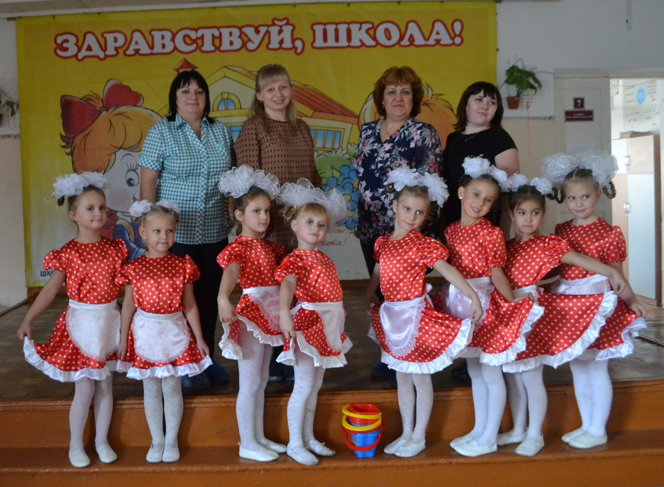
Подготовила: старший воспитатель
Зарубаева Елена Анатольевна

Новосибирск-2017
Индивидуализация – это развитие особенностей, выделяющих личность из окружающей ее массы.
В общих положениях ФГОС в пункте 1.4. - раскрыты основные принципы, направленные на развитие индивидуализации дошкольного образования:
-построение образовательной деятельности на основе индивидуальныхособенностей каждого ребенка, при котором сам ребенок становится активным в выборе содержания своего образования, становится субъектом образования (далее - индивидуализация дошкольного образования)
-поддержка инициативы детей в различных видах деятельности
-возрастная адекватность дошкольного образования (соответствие условий, требований, методов возрасту и особенностям развития).
Цель педагога:
создание условий индивидуализации образовательных отношений, обеспечивающих возможность социального самоопределения ребенка, самостоятельности и инициативности.
Задачи педагога:
-формировать у детей адекватные представления о взаимосвязях в системе «человек-окружающий мир» и в самом окружающем мире, базирующихся на общечеловеческих принципах;
-индивидуализация образования каждого ребенка;
-формировать у ребенка ценностное отношение к окружающему миру, определяющему характер целей взаимодействия с ним, мотивов, готовности выбирать те или иные стратегии поведения с точки зрения нравственной целесообразности и его пониманий, принятий;
-формировать систему умений и навыков (технологий) и стратегий ценностного взаимодействия с миром;
-стимулировать творческое проявление себя миру и познание мира через креативные способы освоения окружающей действительности в специфических видах детской деятельности;
-создать условия для развития самостоятельности в планировании и реализации своих замыслов ребенком;
-своевременно выявлять, поддерживать и развивать детские способности, детские интересы;
-формирование и развитие у дошкольников качеств личности, обеспечивающих возможность социального самоопределения ребенка, самостоятельности и инициативности;
-создать условия для развития самостоятельности в планировании, реализации замыслов;
-разработать систему ППС индивидуального сопровождения ребенка;
-развивать активность дошкольника в различных видах детской деятельности условий социализации и индивидуализации детей.

Условия для осуществления индивидуализации:
1) обеспечение эмоционального благополучия через: непосредственное общение с каждым ребенком; уважительное отношение к каждому ребенку, к его чувствам и потребностям;
2) поддержку индивидуальности и инициативы детей через: создание условий для свободного выбора ребенком деятельности, участников совместной деятельности; создание условий для принятия ребенком решений, выражения своих чувств и мыслей; недирективную помощь детям, поддержку детской инициативы и самостоятельности в разных видах деятельности (игровой, исследовательской, проектной, познавательной и т. д.);
3) установление правил взаимодействия в разных ситуациях: создание условий для позитивных, доброжелательных отношений между детьми, в том числе принадлежащими к разным национально-культурным, религиозным общностям и социальным слоям, а также имеющими различные (в том числе ограниченные)возможности здоровья; развитие коммуникативных способностей детей, позволяющих разрешать конфликтные ситуации со сверстниками; развитие умения детей работать в группе сверстников;
4) построение вариативного развивающего образования, ориентированного на уровень развития, проявляющийся у ребенка в совместной деятельности со взрослым и более опытными сверстниками, но не актуализирующийся в его индивидуальной деятельности (далее - зона ближайшего развития каждого ребенка, через: создание условий для овладения культурными средствами деятельности; организацию видов деятельности, способствующих развитию мышления, речи, общения, воображения и детского творчества, личностного, физического и художественно-эстетического развития детей; поддержку спонтанной игры детей, ее обогащение, обеспечение игрового времени и пространства; оценку индивидуального развития детей;
5) взаимодействие с родителями (законными представителями) по вопросам образования ребенка, непосредственного вовлечения их в образовательную деятельность, в том числе посредством создания образовательных проектов совместно с семьей на основе выявления потребностей и поддержки образовательных инициатив семьи.
Воспитателю необходимо расширять у детей необходимые знания, актуализировать их личный опыт, создавать положительный эмоциональный настрой, побуждать к целесообразной полезной занятости.
Механизмы организация воспитателем индивидуализации детей:
1. Механизмы (обязательные требования):
-диагностика способностей и склонностей ребенка;
-составление траектории успешности ребенка через создание ситуации выбора и ситуации успешности:
• целенаправленное использование метода проб и ошибок;
• расширение спектра материалов, способов деятельности;
• учет принципов развития ребенка как субъекта собственной деятельности (приемы планирования);
-алгоритмы последовательности действий:
• создание педагогических условий для развития волевых качеств – стремления довести дело до конца ребенком;
• определение технологии помощи и поддержки сопровождения развития ребенка:
• а) методы; б) средства; в) свободные и регламентированные формы взаимодействия (общение и деятельность).
2. Специально организованные занятия в кружках,
3. Специальные образовательные ситуации.
4. Свободная деятельность детей творческого и продуктивного характера,
5. Совместная познавательная деятельность субъектов в системе «взрослый-педагог-ребенок» и соответствующих ей подсистемах «педагог-ребенок (дети)», «педагог-ребенок-родитель», «ребенок-ребенок (дети)».
Результаты индивидуализации ребенка:
1. Диагностика траектории успешности
2. Детское портфолио
3. Детские проекты
4. Родительско – детские проекты
5. Презентация продуктов детской деятельности

